**Тестовое задание**

Необходимо написать сервис на Go, удовлетворяющий критериям:

1. Используем framework gin или net/http
2. Сервис получает конфигурацию из окружения
   1. Порт, на котором запускается приложение
   2. Данные для подключения к БД (хост, порт, пользователь, пароль, схема)
3. Сервис имеет connection к БД (Postgres, структура БД описана ниже)
4. Сервис имеет 3 endpoint (обрабатываем http запросы)
   1. GET host:port/api/v1/get_report
      * В запросе передается report_id
      * Необходимо получить отчет из БД, соответствующий данному id
      * Ответ {“error_msg”: “”, “report_info”: “”}, где error_msg – сообщение об ошибке (пустое, если ошибки не было), report_info – содержимое поля report_info
   2. POST host:port/api/v1/set_report
      * В запросе передаются данные для добавления в БД в формате {“report_info”: “”}, где report_info – содержимое поля report_info. сreation_time и report_id формируются автоматически
      * Необходимо записать отчет в БД
      * Ответ {“error_msg”: “”}, где error_msg – сообщение об ошибке (пустое, если ошибки не было)
   3. GET host:port/api/v1/get_observation_time
      * В запросе передается model_id
      * Необходимо получить максимальное промежуток времени (в кол-ве дней) в течении которых не было поступлений отчетов по модели (если запись по модели была всего одна, то считаем по текущий день)
      * Ответ {“error_msg”: “”, “max_observation_period”: “”}, где error_msg – сообщение об ошибке (пустое, если ошибки не было), max_observation_period – максимальный промежуток во время наблюдения модели

**Дополнительное задание**

1. Добавить логирование
   1. Время пришедшего запроса
   2. Отправителя запроса
   3. Endpoint запроса
2. Написать Dockerfile

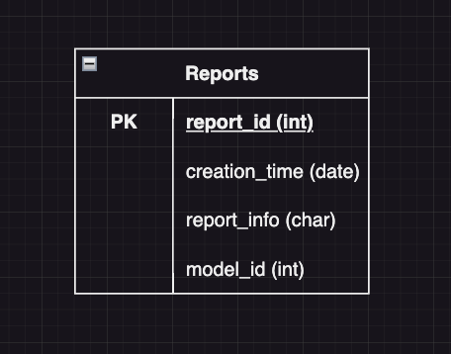

Рисунок 1 Схема БД

Данные для базы

